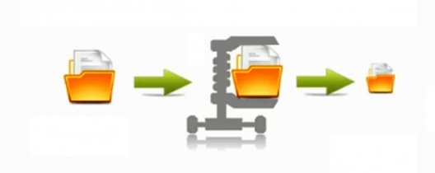

Зміст

Архівація файлів в WinRar 3
Метод обновления – вибрати метод поновлення файлів в архіві. Можливі варіанти: 4
Параметры архивации –вибрати необхідні параметри: 5
Робоче вікно архіватора WinRAR 6
Розархівування файлів в WinRar. 6
Завдання до виконання 9
Форма звіту 10

Практична робота

Тема: Архівування інформації. Архіватор WinRar.

Мета: Ознайомитись з WinRar. Вміти архівувати та розархівовувати інформацію.

Архівація файлів в WinRar
- Виділити файл або групу файлів які потрібно заархівувати.
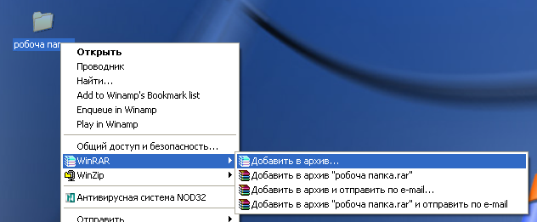
- Виконати команду контекстного меню WinRAR→Добавить в архив або кнопку Добавить.
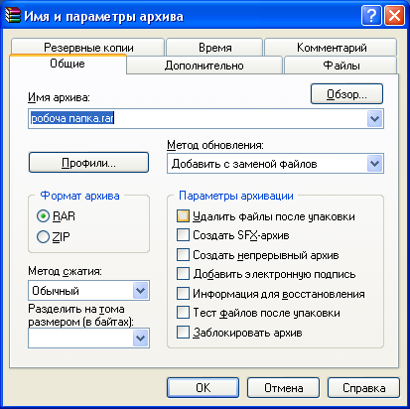
  - У діалоговому вікні Имя и параметры архива потрібно вказати: Имя Архива – Уведіть ім’я вручну або натисніть кнопку “Обзор” для вибору імені архіву. Можна ввести ім'я, що містить букву диска, або повний шлях до архіву.
  - Кнопка “Профили” – Відкриває меню, що дозволяє створити новий профіль, упорядкувати існуючі і вибрати один із профілів архівації. Профілі дозволяють швидко відновити раніше збережені параметри архівації або вказати параметри за замовчуванням для даного діалогу. Після інсталяції WinRAR має кілька визначених стилів (наприклад, для створення додатка до електронного листа або для резервного копіювання).
  - Формат архива – Вкажіть бажаний формат архіву (RAR або ZIP). Якщо обрано формат ZIP, то всі опції, недоступні для архіву цього формату, стануть неактивними.
  - Метод сжатия – Вкажіть потрібний вам метод стиснення.
  - Разделить на тома размером (в байтах) – Якщо ви хочете створити багатотомний архів, то введіть тут розмір тому. За замовчуванням вважається, що вводиться значення в байтах. Однак можна ввести число в кілобайтах (кількість байт, помножена на 1024), якщо після числа поставити маленьку латинську букву 'к'. Якщо ж ви хочете вказати розмір у тисячах байт (тобто з множником 1000), замість маленької 'к' використовуйте велику латинську букву 'К'. Допускається також використовувати ідентифікатори 'м' (мегабайти) або 'М' (мільйони байт). Крім того, можна вибрати розмір тому з випадаючого списку. Якщо ви архівуєте дані відразу на змінний диск, то краще вибрати пункт “Автоопределение”. У цьому випадку WinRAR буде підбирати розмір кожного нового тому так, щоб максимально заповнити відповідний диск.

Метод обновления – вибрати метод поновлення файлів в архіві. Можливі варіанти:
    - Добавить с заменой файлов – (дія за замовчуванням) Завжди заміняє файли в архіві однойменними файлами, що додаються. Завжди додає файли, яких ще немає в архіві.
    - Добавить с обновлением файлов – Заміняє файли в архіві тільки в тому випадку, якщо однойменний файл, що додається, більш новий. Завжди додає файли, яких ще немає в архіві.
    - Обновить сеществующие файлы – Заміняє файли в архіві тільки в тому випадку, якщо однойменний файл, що додається, є більш новим. Не додає файли, яких немає в архіві.
    - Синхронизировать содержимое архива – Заміняє файли в архіві тільки в тому випадку, якщо однойменний файл, що додається, більш новий. Завжди додає файли, яких ще немає в архіві. Видаляє з архіву ті файли, яких немає серед тих що додаються. Це схоже на створення нового архіву, але за одним важливим виключенням: якщо після минулої архівації файли не змінювалися, то операція буде виконана значно швидше, ніж створення нового архіву

Параметры архивации –вибрати необхідні параметри:
    - Удалить файлы после архивации – Після архівації успішно упаковані файли видаляються.
    - Создать SFX архив – Замість звичайного архіву створюється архів, що саморозпаковується (SFX-архів).
    - Создать непрерывный архив – Замість звичайного створюється безперервний архів.
    - Добавить электронную подпись – В архів буде доданий електронний підпис, що містить ім'я автора, час останнього відновлення й ім'я архіву.
    - Мультимедиа-сжатие – Включається спеціальний алгоритм мультимедіа-стинення, призначений для поліпшення стиснення таких даних, як оцифрованный звук, що містить чотири 8-розрядних або два 16-розрядних канали, або повнокольорові (24-розрядні) зображення у форматі BMP. У цьому випадку може бути досягнута на 30% більш висока ступінь стиснення, ніж при звичайному методі упакування. Мультимедіа-стиснення можна використовувати тільки з архівами RAR.
    - Информация для восстановления – В архів додається інформація для відновлення.
- Перевірте правильність вказання всіх параметрів та натисніть кнопку Ок.

Робоче вікно архіватора WinRAR
- Добавити файли в архів;
- розпакувати архів;
-Тестування файлів, в архіві

Завдання: Самостійно описати робочі кнопки програми архіватора у звіті.

Розархівування файлів в WinRar.
- Відкрийте раніше створений архів в WinRar.
- Виділіть файл або групу файлів, які потрібно розархівувати.
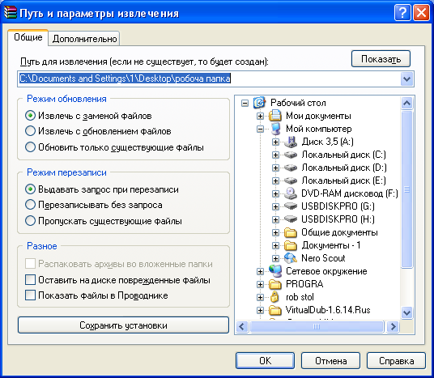
- Виконайте команду Команды→Извлечь файлы из архива – для розархівування в біжучу папку або Команды→Извлечь в другую папку для розархівування в іншу папку. Можна скористатись відповідними кнопками панелі інструментів.
- При виборі першого варіанту файли розархівуються в біжучу папку. При виборі другого варіанту відкриється діалогове вікно Путь и параметры извлечения в якому потрібно вказати:
  - Путь извлечения – вказати шлях до папки в яку потрібно розархівувати файли (якщо такої папки не існує вона створиться автоматично). При вказанні шляху можна скористатись вікном дерева папок, поданим тут же в правій половині діалогового вікна.
  - Режим обновления – вибрати режим оновлення файлів:
    - Извлечь с заменой файлов (действие по умолчанию) – розархівуються вибрані файли і якщо такі вже є в вказаній папці вони замінюються файлами із архіву
    - Извлечь с обновлением файлов – розархівуються тільки ті файли, яких немає в папці призначення або файли копії яких в архіві новіші ніж існуючі в папці.
    - Обновить существующие файлы – Розархівуються тільки ті із вибраних файлів які є в папці призначення і їх копії новіші ніж існуючі файли. Файли яких немає в папці призначення розархівовуватись не будуть.
  - Режим перезаписи – вибрати з таких параметрів:
    - Запрос при перезаписи (действие по умолчанию) – Перед тим як перезаписати файл буде виводитись запит на дану дію.
    - Перезаписать без запроса – файли будуть перезаписуватись без запиту.
    - Пропустить существующие файлы – файли які існують в папці не будуть перезаписуватись.
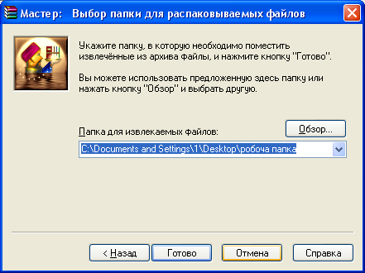
  - Разное – вибрати такі параметри:
    - Извлечение без путей – якщо ввімкнена ця опція то вибрані файли з кореневої папки архіву та з його вибраних вкладених папок будуть розархівовані в папку призначення без інформації про шлях до файлів (без підпапок).
    - Снимать атрибут “Архивный” – у розархіваваних файлів буде знято атрибут “Архівний”.
    - Оставить поврежденные файлы – WinRar не буде знищувати з диска файли, розархівовані з помилками (за замовчуванням вони знищуються).
- Перевірити чи вірно вказані параметри розархівації та натиснути Ок.
- Для простого способу розархівування можна використовувати майстер розпаковки файлів.

Завдання до виконання
      - Складіть звіт до даної лабораторної роботи.
      - В своїй папці створіть дві підпапки ZAARHIV та ROZARHIV.
      - В папці ZAARHIV створіть три нових архіви з такими параметрами:
- В архів добавте п’ять файли з розширенням *.ВМР; ім’я архіву – BMP_ARH.RAR; параметри архівації – метод стиснення нормальний.
- В архів добавте ті ж два файли з розширенням *.ВМР що й в першому архіві; ім’я архіву – BMP_ARH_MAX.RAR; параметри архівації – метод стиснення максимальний, включіть мультимедіа-стиснення.
- В архів добавте будь-яких п’ять файлів та одну папку; ім’я архіву – FILE_ARH.RAR; параметри архівації – метод стиснення нормальний, архів, що саморозпаковується.
      - Порівняйте та занотуйте в звіт розміри архівів BMP_ARH.RAR та BMP_ARH_MAX.RAR.
      - При створенні архіву що саморозпаковується зверніть увагу на розширення яке отримає архів.
      - Розпакуйте архів FILE_ARH.RAR та створений SFX-архів в папку ROZARHIV.
      - Створіть звіт у власній папці

Форма звіту

1. Створено папки ZAARHIV та ROZARHIV
2. Створені три архіви BMP_ARH.RAR, BMP_ARH_MAX.RAR, FILE_ARH.RAR
3. Розмір архіву BMP_ARH.RAR

4. Розмір архіву BMP_ARH_MAX.RAR

5. Створений SFX-архів має розширення

6. Розпаковані архіви FILE_ARH.RAR та створений SFX-архів в папку ROZARHIV

Загальна оцінка

Контрольні запитання
1. .Що таке архіватор ?
2.Які ви знаєте основні архіватори, що працюють у середовищі Windows?
3.Які вам відомі типи архіваторів що працюють в середовищі Windows?
4.В якому режимі може працювати WinZip ?
5.Що таке WinZip Wizard ?
6.Який пункт з’являється у меню вікна папки після інсталяції архіватора ?
7.Які команди потрібно виконати щоб за архівувати файл у WinZip?
8.Який пункт потрібно вибрати у меню після натискання правої кнопки, щоб за архівувати файл у програмі WinZip?
9.Який пункт потрібно вибрати у меню після натискання правої кнопки, щоб розархівувати файл ?
10.Як добавити певний файл до архіву?
11.Як повністю знищити за архівований файл ?
12.Як роз архівувати файл у потрібну нам папку?
13.Як дізнатися пропонований ступінь стиснення файлів ?
14.Як відкрити архів архіватора WinRar?
15.Як роз архівувати файли у WinRar?

